Recitationsformel till Dagens bön
Nedanstående recitationsformel kan användas som modell om man sjunger dagens bön eller tacksägelsebönen efter nattvarden. Det bör observeras att endast de s.k. klassiska formerna av dagens bön lämpar sig att sjungas.
Ett exempel på hur texten anpassas till recitationsformeln är måndagens morgonbön i Dagens bön för tidebönerna. Den första kadensen används i slutet av bönens tilltalsdel, den andra som avslutning på mellandelen och den tredje kadensen i bönens slut. I avslutningsdelen (t.ex. Hör oss – – –) används åter den första kadensen.

Bönens recitationsformel:
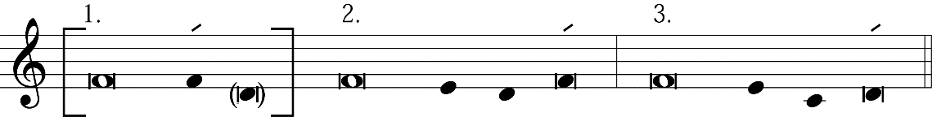

– exempel

